Учим детей кататься на лыжах

Подготовила: Инструктор по физической культуре
МДОУ №246 Тужилкина Ксения Алексеевна
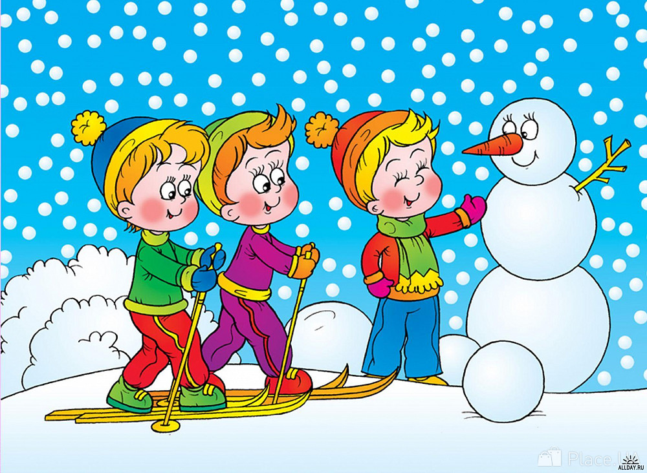
Лыжи – одно из самых доступных
дошкольникам зимних спортивных
упражнений. Ходьба на лыжах – хорошее
средство физического развития детей,
закаливания, развития быстроты,
выносливости и координации. Она
способствует укреплению мышц туловища
рук и ног, связок голеностопных суставов,
упражняет вестибулярный аппарат,
сердечно-сосудистую и дыхательную системы, развивает быструю ориентировку в пространстве и времени. Длительное ритмичное чередование напряжения и расслабления хорошо тренирует работоспособность сердечно-сосудистой и нервной системы, а влияние свежего воздуха особенно благотворно для деятельности органов дыхания. Лыжные прогулки всей семьей сдружат детей и взрослых, помогут упрочению семьи, появлению общих радостей и забот.
Нормально развивающемуся крепкому
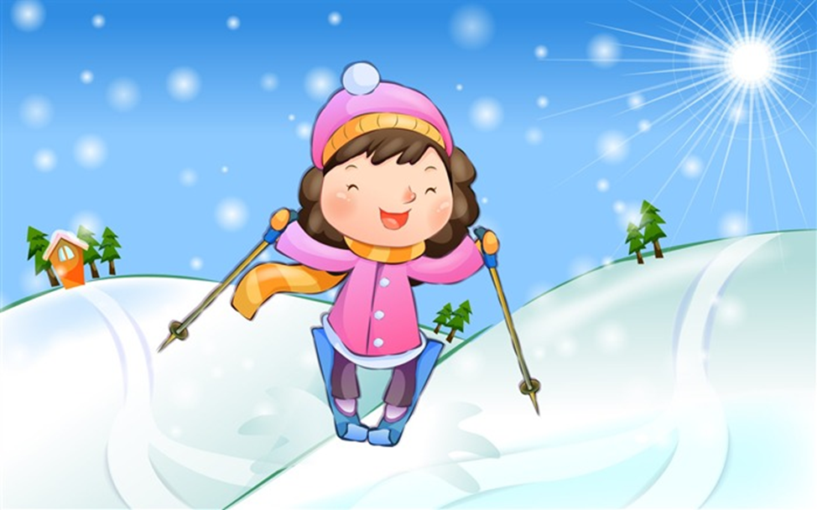
ребенку можно встать на лыжи с 2-2,5 лет.
Палки вначале не даются, надо учить ходить
без палок, сохраняя равновесие. Успех
обучения в значительной степени зависит от
инвентаря. Как определить размер лыж в
соответствии с возрастом ребенка?
Для малышей высота лыж должна быть
до локтя, для старших дошкольников – по
поднятой вверх руке без учета кисти.
Лыжи не должны иметь сучков, трещин, шероховатостей на скользящей поверхности. Крепление у младших – мягкое, сзади нужна резиновая петля, иначе лыжи соскальзывают. У старших – крепление полужесткое, носок ботинка должен выступать из-под ремня на 3-4 см. Уход за детскими лыжами такой же, как за взрослыми. Некоторые общие правила ухода за лыжами, которые дети должны знать:
- Перед тем, как внести лыжи в помещение, их надо очистить от снега, протереть тряпкой.
- Уметь складывать лыжи скользящими поверхностями одна к другой, закреплять передние и задние концы.
- Периодически смазывать лыжи лыжной мазью (если лыжи деревянные).
Первые движения начинающего лыжника – постоять на лыжах, присесть, поочередно поднять одну и другую ногу с лыжей, поставить на снег, попытаться пройти ступающим шагом. Носок лыжи при ходьбе должен приподниматься, задний конец прижиматься к снегу. Движения руками как при ходьбе, с перекрестной координацией.
Ребенок должен усвоить и соблюдать правила ходьбы на лыжах:
- Идти, соблюдая интервал, не отставать, не наезжать на лыжи впереди идущего;
- Не разговаривать на дистанции;
- При подъеме на горку и других препятствиях помогать более слабому, скатываться с горки тогда, когда внизу никого нет;
- Если на пути при спуске с горки вдруг неожиданно появляется препятствие, постараться мягко упасть на бок.
По мере усвоения навыков ходьбы на лыжах появляется возможность использовать игры, в которых эти навыки закрепляются и совершенствуются.
Игры на лыжах
- Пройди и не задень. Расставить лыжные палки (или конусы) 6 штук на расстоянии 2-2,5 м друг от друга. Ребенок должен пройти между ними «змейкой», огибая с правой и левой стороны. Пройти, чтобы не задеть ни одну палку.
- «Поменяй флажок». На одной стороне площадки несколько играющих. Напротив каждого на расстоянии 10-20 м по одному флажку. По сигналу взрослого все одновременно должны пройти до флажков, взять один из них, поставить другой и вернуться назад.
- «Восьмерка». Обозначить на площадке цветными флажками восьмерки (диаметр каждого кольца не менее 3 м). Играющие должны пройти по проложенной фигуре и не сойти с рисунка.
- Попади в цель. При ходьбе на лыжах попасть в мишень (щит, корзину) снежком или мягким мячом.
- Фонарик. На склоне положить предмет (кубик, платочек). Спускаясь, объехать его, разводя ноги.
- В ворота. Присев, проехать под воротами, образованными из лыжных палок.

Литература:
- Ю.Ф. Луури Физическое воспитание детей дошкольного возраста; - Москва «Просвещение» 1991г.;
- Е.Н. Вавилова Укрепляйте здоровье детей. Пособие для воспитателей детского сада; - Москва «Просвещение» 1986г.
- Т.А. Шорыгина Беседы о здоровье Методическое пособие; Москва «Сфера» 2004г.

